Impressão de cabeçalho em planilhas
Por: Rubens Queiroz
Um recurso muito utilizado em arquivos de texto é definir uma ou mais linhas que serão usadas como cabeçalho de tabelas. Em uma planilha do Libreoffice o procedimento é um pouco mais complicado mas ainda assim possível.
No menu Formatar selecione a opção Intervalos de Impressão e em seguida a opção Editar:
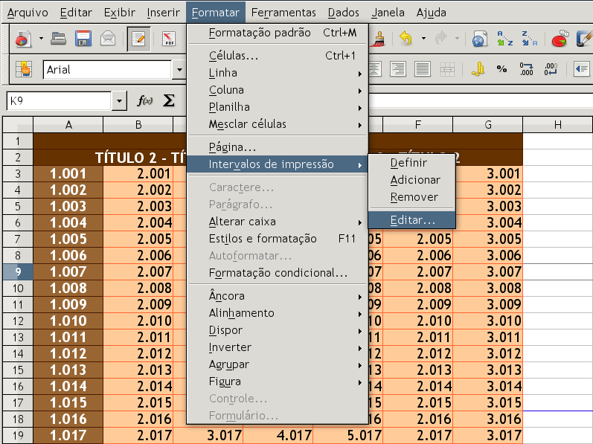
Aparecerá então o menu abaixo, que nos permitirá definir quais áreas desejamos repetir na impressão. Primeiramente, definimos o intervalo de impressão. A opção selecionada é a planilha inteira. Em seguida, definimos as linhas a serem impressas. Neste exemplo, selecionamos as linhas 1 ($1) e 2 ($2).
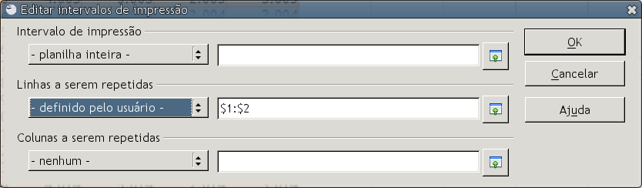
Para verificar se tudo está correto, antes de imprimir, utilize a opção de visualização da planilha. Para visualizar o documento selecione, no menu Arquivo a opção Visualizar Página:
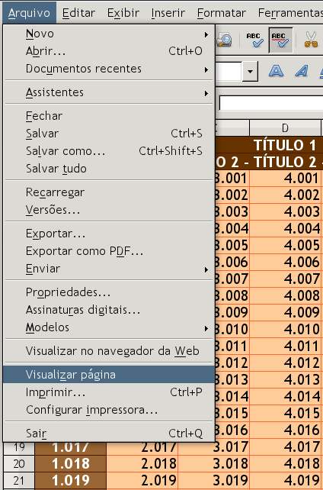
Aparecerá então a tela que simula como ficará o seu documento quando impresso. Navegue por todas as páginas do documento e verifique se o cabeçalho da planilha está sendo corretamente repetido em todas as páginas.
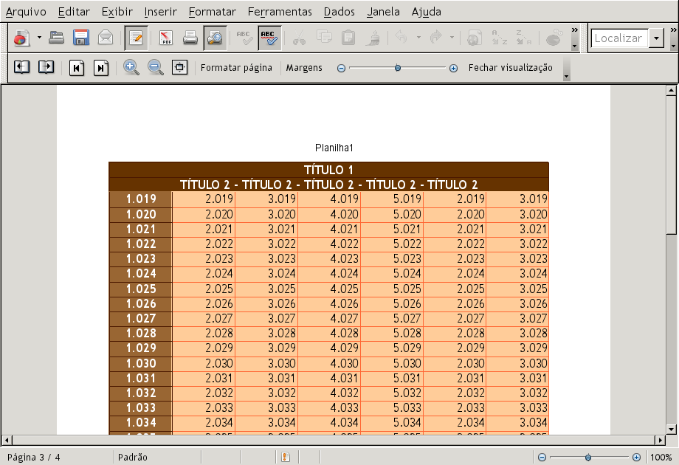
Para finalizar, existe um outro recurso que permite definir quebras de página dentro de sua planilha. Para inserir uma quebra de página, clique na célula depois da qual deseja que seja inserida uma quebra de página e em seguida selecione o menu Inserir, Quebra de Página e em seguida Quebra de linha.
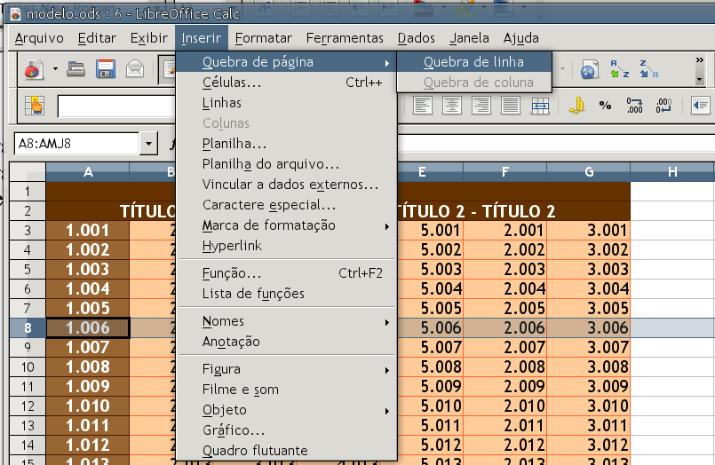
As linhas em que forem inseridas quebras de página são facilmente identificáveis, pois são assinaladas com uma linha azul.

